2017年中国装配式建筑行业总产值概述及未来前景趋势分析预测（图）
国务院印发的《关于进一步加强城市规划建设管理工作的若干意见》提到，发展新型建造方式，大力推广装配式建筑，力争用10年左右时间，使装配式建筑占新建建筑的比例达到30%；积极稳妥推广钢结构建筑。
2015年我国装配式建筑面积约4400万平方米，装配式建筑规模约858亿元，相关配套产业产值规模约429亿元（装配化建筑的延伸产业如清洁能源、一体化装饰、智能家居等），得出我国装配式建筑行业总产值约1287亿元。2016年我国装配式建筑面积约1亿平方米，装配式建筑行业总产值达到了5055亿元。近几年我国装配式建筑行业总产值如下图所示：
2011-2016年中国装配式建筑行业总产值
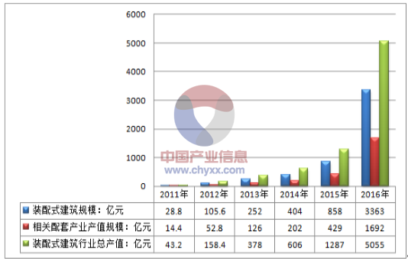
资料来源：公开资料整理
装配式建筑是用预制部品部件在工地装配而成的建筑，发展装配式建筑是建造方式的重大变革。党中央、国务院高度重视装配式建筑的发展，《中共中央国务院关于进一步加强城市规划建设管理工作的若干意见》提出，要发展新型建造方式，大力推广装配式建筑，力争用10年左右时间，使装配式建筑占新建建筑面积的比例达到30%。2016年9月27日，国务院办公厅印发了《关于大力发展装配式建筑的指导意见》，提出以京津冀、长三角、珠三角三大城市群为重点推进地区，常住人口超过300万的其他城市为积极推进地区，其余城市为鼓励推进地区，因地制宜发展装配式混凝土结构、钢结构和现代木结构建筑。
各地积极落实党中央、国务院决策部署，大力推动装配式建筑发展。北京、浙江提出到2020年，提前实现装配式建筑占新建建筑比例30%的目标；河北明确提出把钢结构建筑作为发展装配式建筑的主攻方向；吉林提出了创造条件，试点发展木结构建筑产业化的工作思路；山东省实施“四个强制”政策，积极发展装配式建筑。
据统计，截至2016年底，全国已有30多个省市出台了装配式建筑专门指导意见和相关配套措施，部分省市已经出台政策、资金扶持措施并提出了量化目标。
上海市聚焦体制机制建设，充分发挥市场在资源配置中的主导作用，装配式建筑各项工作取得了积极进展。市政府发布了推进装配式建筑发展的实施意见，出台了一系列政策措施，提出在上海全市范围内符合条件的新建建筑原则上全部采用装配式建筑。2016年上海市已落实装配式建筑1385万平方米，连续两年实现翻番，预制构件生产企业达到41家，产能突破1200万平方米。
2016年底，湖南省已有装配式建筑国家级示范基地6家、装配式建筑建成住宅产业化生产基地15个，年产能达2159万平方米，累计实施装配式建筑项目1750万平方米。
近年来，宁波市在发展装配式建筑方面取得了明显成效。统计显示，自2013年首个装配式项目——宁波万科城4期3号楼开工以来，经过培育成长和政策扶持，2016年宁波市新开工装配式建筑面积达365万平方米，其中住宅和公建项目118万平方米。
2016年中国部分省市装配式建筑行业完成面积
省市 | 累计装配式建筑面积（万平方米）
湖南省 | 1750
上海 | 1620
北京 | 1800
安徽省 | 500
湖北省 | 100
海南省 | 57
资料来源：公开资料整理

